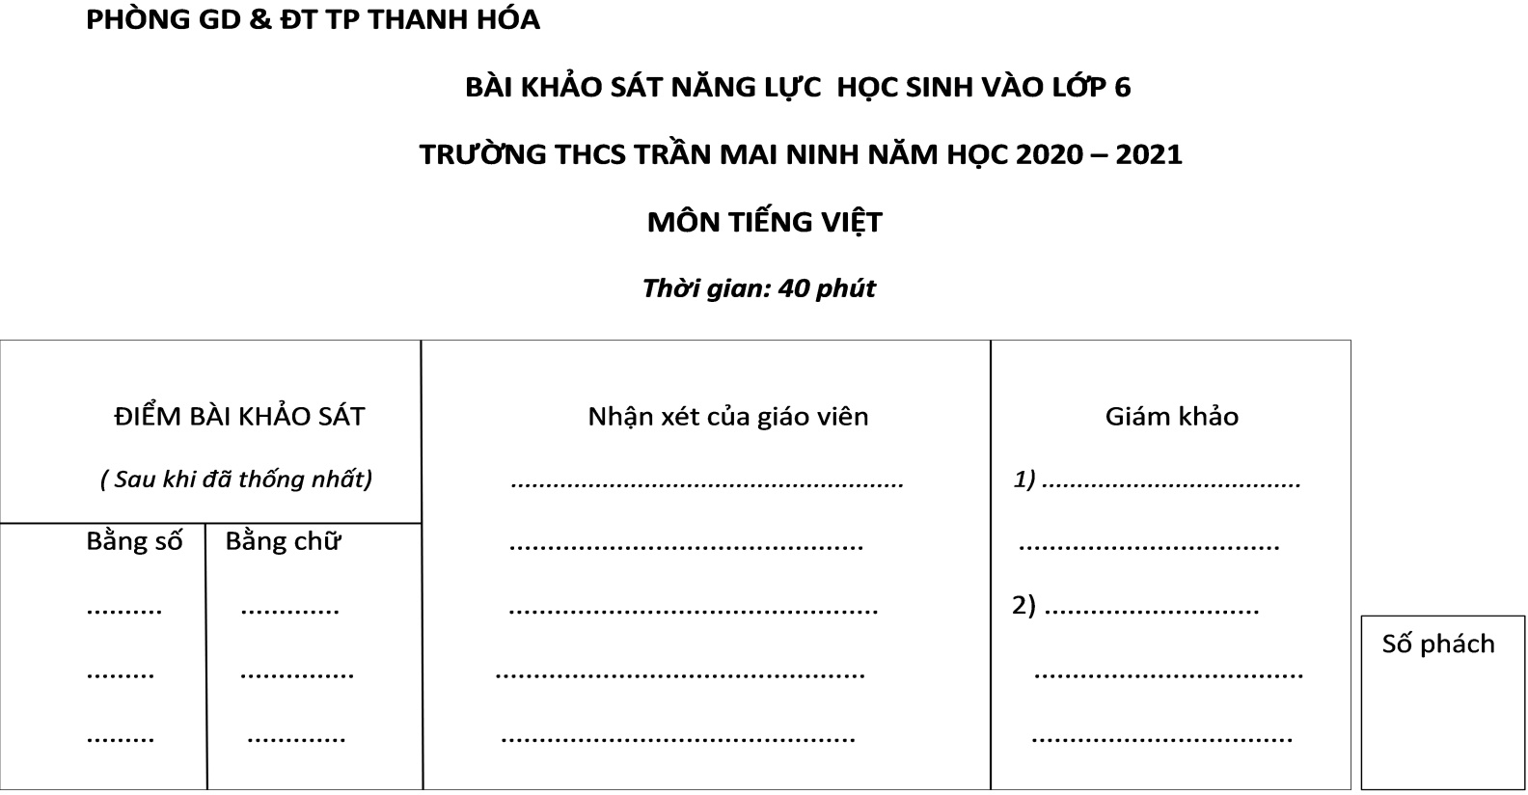Khoanh vào chữ cái trước ý trả lời đúng nhất đối với những câu hỏi trắc nghiệm và thực hiện yêu cầu đối với những câu hỏi tự luận.
Câu 1: 2 điểm
- (0,5 điểm) Trong các từ sau, từ nào không thuộc nhóm từ chỉ hình dáng bên ngoài của một người khỏe mạnh?
A. Cứng rắn B. Cường tráng C. Cứng cáp. D. Vạm vỡ
b. (0,5 điểm) Từ ý chí thuộc từ loại nào ?
A. Tính từ B. Động từ C. Danh từ D. Đại từ
c. (0,5 điểm) Trong các từ sau, từ nào không thuộc nhóm cấu tạo với các từ còn lại?
A. Thật thà B. San sẻ C. Khó khăn D. Tươi tắn
d.(0,5 điểm) Tìm 1 từ có thể thay thế từ hối hả trong câu: “Rễ cây đâm sâu vào lòng đất, tìm mạch nước mắt hối hả đưa lên lá cành.”
................................................................................................................................................................................................................................................................................................................................................................................
Câu 2: 2,5 điểm.
a. ( 0,5 điểm) Hai câu sau: "Buổi chiều, ngọn gió mát thổi nhẹ, hoàng hôn với vết đỏ kì quái, khói bếp cùng với làn sương lam ... Những điều này tạo nên một buổi chiều mà không ít người yêu thích. " liên kết với nhau bằng cách nào?
- Bằng cách dùng từ nối và lặp từ ngữ.
- Bằng cách dùng từ nối và thay thế từ ngữ.
- Bằng cách lập từ ngữ và thay thế từ ngữ.
- Bằng cách lập từ ngữ.
b.(0,5 điểm) Câu sau thuộc kiểu câu gì?
''Giữa trưa hè rực rỡ, màu đỏ của hoa phượng làm tôi tưởng như cây chằng có lá chút nào.''
- Câu kể Ai là gì?
- Câu kể Ai làm gì?
- Câu kể Ai thế nào?
c. Điền các dấu câu thích hợp trong đoạn văn sau:
''Đến khi các loài hoa rực rỡ như hoa gạo vông phượng bằng lăng muồng…. đã kéo quân qua bầu trời Hà Nội cây sấu trước cửa nhà tôi mới lấp ló những chùm quả xanh giòn.''
d. (0,5 điểm) Hãy chữa lại câu sau thành câu đúng theo hai cách khác nhau: “Khi những chú ve cất tiếng gọi nhau râm ran trên vòm lá."
................................................................................................................................................................................................................................................................................................................................................................................................................................................................................................................................................................................................................................................................................................................................................................................................................................................................................................................................................................................................................................................................................................................................................
Câu 3: 1,5 điểm
BÓNG MÂY
Hôm nay trời nắng như nung
Mẹ em đi cấy phơi lưng cả ngày
Ước gì em hóa đám mây
Em che cho mẹ suốt ngày bóng râm.
THANH HÀO
Đọc bài thơ trên, em thấy được những nét gì đẹp về tình cảm của người con đối với mẹ? 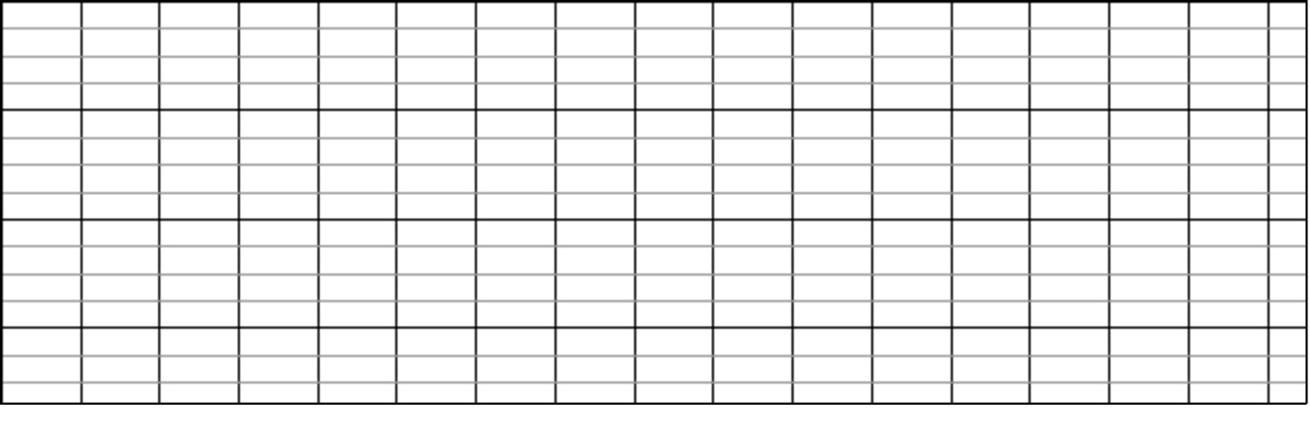
Câu 4: (4 điểm) Trên khắp dải đất hình chữ S này, rừng là vàng, biển là bạc. Biển là nơi chúng ta tìm đến vào những kì nghỉ hè sôi động để ngắm mặt biển xanh xa tít chân trời nghe sóng vỗ dạt dào biển cả...Em hãy viết một đoạn văn (khoảng 12-15) miêu tả một cảnh biển mà em yêu thích.

